**TEKNİK ŞARTNAME**

**Ad Soyad: Mehmet Çayir**

**Proje Adı: Cast/Ajans Sistemi**

**Proje Teslim Süresi: 56 iş günü**

**Geliştirme Ortamı: java**

MODÜLLER

1. Oyuncu modülü
2. Kullanıcı modülü
3. Yönetici modülü
4. Firma modülü

1.Oyuncu modülü

Ana ara yüzde oyuncuların bilgilerini girerek ajansa başvuru yapmalarını ve daha sonradan gerekli bilgileri girerek başvurularının herhangi bir firma ile eşleşip eşleşmediğini sorgulaya bilecekleri 2 bölümden oluşmaktadır.

2.Kullanıcı modülü

Dışarıdan ziyaret edildiğinde ajansa ait bilgiler ve oyuncuların bilgileri ile hangi özellikte kişilerin arandığı gibi genel uygulama ziyareti anlamında olan modüldür.

3.Yönetici modülü

Arka planda tüm oyuncu , firma ve kullanıcılara ait bilgileri düzenlemek için tek yetkisi olan uygun ilanları güncelleme ekleme silme gibi işlevlerin yapılabildiği modül.

4.Firma modülü

Bünyesinde ihtiyaç duydukları oyuncuların ilanı için bilgilerin bulunduğu modül.

**Rol modelleri**

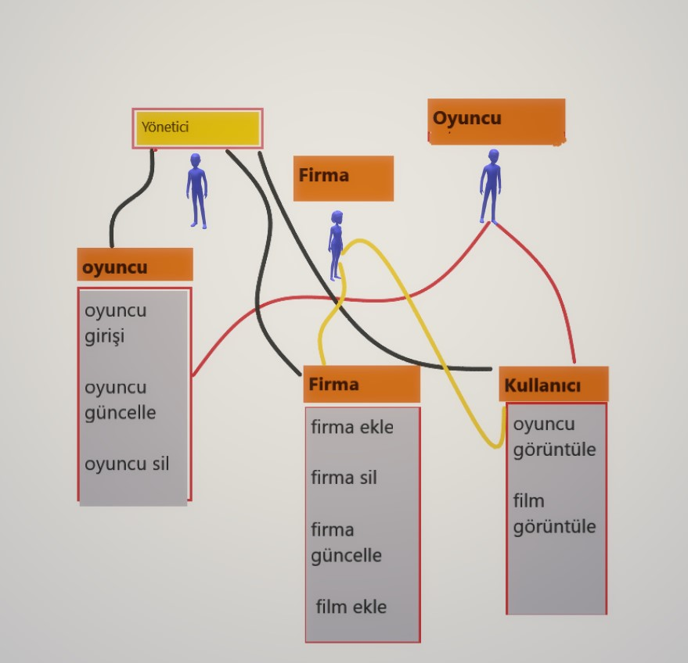

# PROJE ARAYÜZÜ:

Projemiz Main ve Admin olarak 2 arayüzden oluşmaktadır. Main ara yüzün çalışma mantığı;

Ara yüz 2 bölümden oluşur. 1. Bölüm yani üst kısım, Oyuncunun TcNo ve Doğum Yılı bilgilerini girerek Sorgula butonuna bastıktan sonra eğer bir eşleştirme yapıldıysa kişinin kendi bilgilerinin ve firma bilgilerinin dosyadan çekilerek hemen alt kısımdaki ListView in içerisini yazmaktadır. Eğer herhangi bir eşleştirme yapılmadıysa yine ListViwe içerisine “Malsefet Proje Bulunamadı.” İbaresinin yazılmaktadır. Yine aynı bölümde tcNo ve Doğum yılı kısmına Admin bilgiler girilerek sorgula butonuna basıldığında admin ara yüzüne yönlendirilmektedir. 2. Bölüm yani alt kısım ise kişinin gereken bilgileri ( tc no, ad soyad, doğum yılı, cinsiyet, vb. ) girdikten sonra başvur butonuna basarak girmiş olduğu bilgilerin dosyaya kayıt edilmesini sağlamaktadır.

Admin ara yüzü 3 bölümden oluşur. 1. Bölüm yani sağ kısım, Oyuncu verilerini ve firma verilerini dosyadan alıp listeleyen 2 adet ListView ve hemen bu listelerin altında oyuncu sil, firma sil, liste güncelle, eşleştir butonları ile oluşmaktadır. 2. Bölüm yani sağ üst kısım, firma kaydetmek ve güncellemek için oluşturulan bölümdür bu bölümde gerekli bilgiler girildikten sonra proje türü seçilip onayla butonuna basılır daha sonra seçilen projeye göre açılan ekstra bilgi girilip kaydet butonuna basarak firma kaydı gerçekleştirilir. Ayrıca 1. Bölümdeki firma listesinden bir firma seçip bu bölümden yeni veriler girilerek güncelle butonuna basarak da seçili firma güncellenmiş olur. 3. Bölüm yani sağ alt kısım, oyuncu kaydetmek ve güncellemek için oluşturulan bölümdür. Gerekli bilgiler girilerek kaydet butonuna basıldığında oyuncu kaydedilir ve 1. Kısımda bir oyuncu seçtikten sonra yeni veriler girilerek güncelle butonuna basıldığında ise bu veri güncellenir.

**İŞLEVLER**

1. **SORGULA İŞLEVİ;**

Main arayüzde kullanıcının TC no ve doğum yılını girdikten sonra soğulama yapmak için sorgula butonuna bastığı zaman MainController içerisindeki ‘Sorgula’ Metodu çalışmaktadır. Bu metodun görevi girilen TC no ve doğum yılı bilgileri Oyuncu sınıfından bir nesne oluşturup o nesnenin özelliklerine atar daha sonrasında Oyuncu sınıfındaki OyuncuSorgula metodunu çalıştırarak dosyadan arama yapıp gelen verileri ListView e yazar. Eğer veri yoksa ListView içerisine “Maalesef Proje Bulunamadı” yazar. Eğer Girilen TC no ve Doğum yılı bilgileri Admin bilgileri ise Admin panelinin çalışması için gereken kodları çalıştırıp Admin arayüzünü açar.

1. **BAŞVUR İŞLEVİ;**

Main arayüzünde kullanıcının gerekli bilgileri girdikten sonra başvurmak için başvur butonuna bastığı zaman MainController içerisindeki ‘Başvur’ Metodunu çalıştırmaktadır. Bu metodun görevi girilen bilgileri Oyuncu sınıfından bir nesne oluşturup o nesnenin özelliklerine atar daha sonrasında Oyuncu sınıfındaki OyuncuEkle metodunu çalıştırarak girilen bilgilerin dosyaya kaydedilmesini sağlar.

**ADMİN.FXML – ADMİNCONTROLLER BAĞLANTILARI**

1. **LİSTE GÜNCELLE METODU;**

Admin arayüzünde yönetici 1. Kısımda bulunan Oyuncu ve Firma listelerindeki verilerin dosyadan okunması için Liste Güncelle butonuna bastığı zaman AdminController içerisindeki ‘ListeGuncelle’ metodu çalışmaktadır. Bu metodun görevi ilk olarak Oyuncu ve Firma ListViewlerinin için temizler daha sonra Oyuncu verilerinin kayıt edildiği dosyadaki verileri oyuncu ListView’ine, Firma verilerinin kayıt edildiği dosyadaki verileri firma ListView’ine yazmak için gerekli olan dosya işlemleri metodunu çağırır.

1. **OYUNCU SİL METODU;**

Admin arayüzünde yönetici 1. Kısımda bulunan Oyuncu listesinden silmek istediği veriyi seçtikten sonra Oyuncu sil butonuna bastığı zaman AdminController içerisindeki ‘OyuncuSil’ Metodu çalışmaktadır. Bu metodun görevi ListViewde seçili olan veriyi bir String değişkenine alır ve bu değişkeni Oyuncu sınıfındaki OyuncuSil metoduna gönderir Oyuncu Sınıfındaki metod ise dosya işlemleri içerisinde Oyuncu dosyasından silme işlemini yapamak için gerekli olan dosya işlemleri metodunu çağırarak gelen veriyi o metoda yollar.

1. **FİRMA SİL METODU;**

Admin arayüzünde yönetici 1. Kısımda bulunan Firma listesinden silmek istediği veriyi seçtikten sonra Firma sil butonuna bastığı zaman AdminController içerisindeki ‘FirmaSil’ Metodu çalışmaktadır. Bu metodun görevi ListViewde seçili olan veriyi bir String değişkenine alır ve bu değişkeni Firma sınıfındaki Firma Sil metoduna gönderir Firma Sınıfındaki metod ise dosya işlemleri içerisinde Firma dosyasından silme işlemini yapamak için gerekli olan dosya işlemleri metodunu çağırarak gelen veriyi o metoda yollar.

1. **EŞLEŞTİR METODU;**

Admin arayüzünde yönetici 1. Kısımda bulunan Oyuncu listesi ve Firma listesinden eşleştirmek istediği verileri seçip sonra Eşleştir butonuna bastığı zaman AdminController içerisindeki ‘Eslestir’ metodu çalışmaktadır. Bu metodun görevi Listelerden seçilen verileri birer Stringin içerisine alır daha sonra dosya işlemleri sınıfından eşleştirilenler dosyasına kayıt yapmak için gerekli olan kodların bulunduğu metodu çağırıp Stringleri bu metoda yollar.

1. **PROJE SEÇ METODU;**

Admin arayüzünde yönetici 2. Kısımda bulunan Firma bilgilerini girdikten sonra proje seçmek için oluşturulan ComboBox’dan projeyi seçip onayla butonuna bastığı zaman AdminController içerisindeki ProjeSec metodu çalışır. Bu metodun görevi seçilen proje türüne göre açılması gerek ek özelliklerin görünür olmasını belirlemektir. Örneğin seçilen proje dizi ilse Bölüm sayısı yazısı ve sayının girilebileceği TextField görünür olur yada Film ise Sezon sayısı yazısı ve sayının girilebileceği TextField görünür olur.

1. **FİRMA KAYDET METODU;**

Admin arayüzünde yönetici 2. Kısımda bulunan Firma bilgilerini girip kaydet butonuna bastığı zaman AdminController içerisindeki ‘FirmaKayder’ metodu çalışmaktadır. Bu metodun görevi girilen bilgileri Firma sınıfından bir nesne oluşturup o nesnenin özelliklerine atar daha sonrasında seçilen projeye(*) uygun olarak Firma sınıfındaki FirmaEkle* metodunu çalıştırarak girilen bilgilerin dosyaya kaydedilmesi için gereken kodları barındıran dosyaislem metodunu çağırıp bu bilgileri yollar.

1. **FİRMA GÜNCELLE METODU**

Admin arayüzünde 1. Kısımda bulunan Firma Listesi ListViewinden güncellenmek istenen veri seçildikten sonra arayüzün 2. Kısmında bulunan Firma Kaydet bölümünden yeni bilgiler girilip güncelle butonuna basıldığı zaman AdminController içerisindeki ‘FirmaGuncelle’ metodu çalıştırılır. Bu metodun görevi ListView’den seçilen veriyi bir String içerisine atar daha sonrasında girilen bilgileri Firma sınıfından bir nesne oluşturup o nesnenin özelliklerine atar. Daha sonrasında Firma sınıfının içerisindeki seçilen projeye(*) uygun FirmaGuncelle* metodunu çalıştırarak gönderilen String ifadenin dosyadan silinmesi ve girilen bilgilerin dosyaya yazılması için gerekli olan kodların bulunduğu dosyaislem metodunu çalıştırıp bu bilgileri yollar.

1. **OYUNCU EKLE METODU;**

Admin arayüzünde 2. Ksımda bulunan Oyuncu bilgileri girildikten sonra kaydetmek için kaydet butonuna basıldığı zaman AdminController içerisindeki ‘OyuncuKaydet’ metodu çalıştırılır. Bu metodun görevi girilen bilgileri Oyuncu sınıfından bir nesne oluşturup o nesnenin özelliklerine atar daha sonrasında Oyuncu sınıfındaki OyuncuEkle metodunu çalıştırarak girilen bilgilerin dosyaya kaydedilmesini sağlar.

1. **OYUNCU GÜNCELLE METODU;**

Admin arayüzünde 1. Kısımda bulunan Oyuncu Listesi ListViewinden güncellenmek istenen veri seçildikten sonra arayüzün 3. Kısmında bulunan Oyuncu Kaydet bölümünden yeni bilgiler girilip güncelle butonuna basıldığı zaman AdminController içerisindeki ‘OyuncuGuncelle’ metodu çalıştırılır. Bu metodun görevi ListView’den seçilen veriyi bir String içerisine atar daha sonrasında girilen bilgileri Oyuncu sınıfından bir nesne oluşturup o nesnenin özelliklerine atar. Daha sonrasında Oyuncu sınıfının ‘OyuncuGuncelle* metodunu çalıştırarak gönderilen String ifadenin dosyadan silinmesi ve girilen bilgilerin dosyaya yazılması için gerekli olan kodların bulunduğu dosyaislem metodunu çalıştırıp bu bilgileri yollar.

# SINIF HİYERARŞİSİ :

**Projemde 2 adet varlık sınıfı bulunmaktadır;**

Oyunculuların özelliklerini ve metodlarını bulunduran Oyuncu Sınıfı.

Firmaların özelliklerini ve metodlarını bulunduran Firma Sınıfı.

**Projemde 7 adet proje sınıfı bulunmaktadır;**

Projelerin genel özelliklerini bulunduran Proje(Parent) sınıfı.

Proje sınıfını extends alan ve ekstra özellikleri bulunan Dizi, Film, KisaFilm, MuzikKlibi, Reklam, Tiyatro Sınıfları.

**Projemde 1 adet Dosya sınıfı bulunmaktadır;**

Projedeki dosya işlemleri için gerekli olan oku, güncelle, sil ve kaydet metodlarını bulunduran DosyaIslem sınıfı.

**Projemde 1 adet Main sınıfı, 2 adet Controller sınıfı ve 2 adet fxml dosyası bulunmaktadır;**

Projeyi çalıştırmak için gerekli kodların bulunduğu Main sınıfı.

Projenin ana ara yüzünde bulunan fonksiyonları kullanmak için gerekli kodların bulunduğu MainController sınıfı.